
หน่วยการเรียนรู้ที่ 3 งานเกษตร
แผนการจัดการเรียนรู้ที่ 6
เรื่อง การเกษตรผสมผสาน

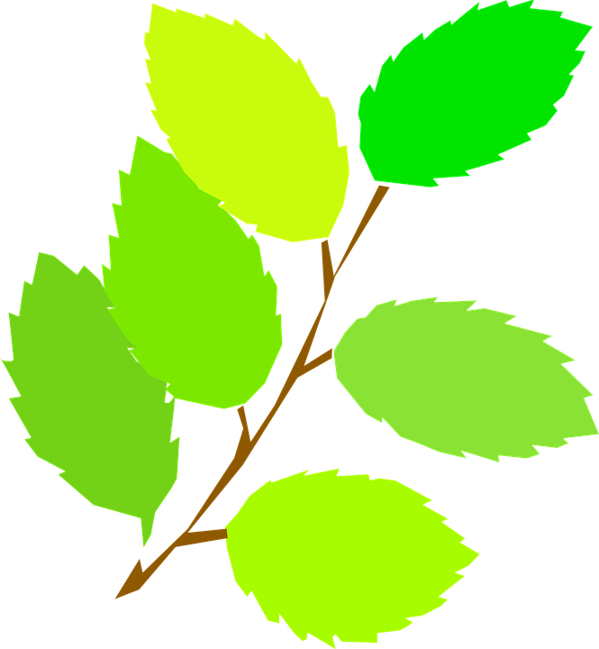

ชั้นประถมศึกษาปีที่ 1 เวลาเรียน 1 ชั่วโมง

มาตรฐานการเรียนรู้และตัวชี้วัด

มาตรฐานการเรียนรู้
มาตรฐาน ง 1.1 เข้าใจการทำงาน มีความคิดสร้างสรรค์ มีทักษะกระบวนการทำงาน
ทักษะการจัดการ ทักษะกระบวนการแก้ปัญหา ทักษะการทำงานร่วมกัน
และทักษะการแสวงหาความรู้ มีคุณธรรม และลักษณะนิสัยในการทำงาน
มีจิตสำนึกในการใช้พลังงาน ทรัพยากรและสิ่งแวดล้อม เพื่อการดำรงชีวิต
และครอบครัว
ตัวชี้วัด
ง 1.1 ป.1/1 บอกวิธีการทำงานเพื่อช่วยเหลือตนเอง
ง 1.1 ป.1/2 ใช้วัสดุ อุปกรณ์ และเครื่องมือง่าย ๆ ในการทำงานอย่างปลอดภัย
ง 1.1 ป.1/3 ทำงานเพื่อช่วยเหลือตนเองอย่างกระตือรือร้นและตรงเวลา

จุดประสงค์การเรียนรู้
1. รู้จักการเกษตรผสมผสาน (K)
2. ระบุผลผลิตที่ได้จากการเกษตรผสมผสาน (P)
3. เห็นประโยชน์ของการเกษตรผสมผสาน (A)

สาระสำคัญ

การเกษตรผสมผสานเป็นการปลูกพืชและการเลี้ยงสัตว์ภายในพื้นที่เดียวกัน เป็นการใช้พื้นที่ที่มีอยู่
ให้เกิดประโยชน์สูงสุด เพื่อนำผลผลิตจากพืชและสัตว์มาบริโภคหรือจำหน่าย

สาระการเรียนรู้

ประเภทของงานเกษตร
• การเกษตรผสมผสาน


สมรรถนะสำคัญของผู้เรียน

1. ความสามารถในการสื่อสาร
2. ความสามารถในการคิด


คุณลักษณะอันพึงประสงค์

มุ่งมั่นในการทำงาน


คำถามสำคัญ

หากนักเรียนประกอบอาชีพเกษตรกร นักเรียนต้องปลูกพืชหรือเลี้ยงสัตว์อะไรบ้าง


การจัดกิจกรรมการเรียนรู้

ขั้นสังเกต รวบรวมข้อมูล (Gathering)
• • • • • • • • • • • • • • • • •

1. นักเรียนร่วมกันทบทวนประสบการณ์เดิม โดยตอบคำถาม ดังนี้
• นักเรียนรู้จักงานเกษตรอะไรบ้าง
(ตัวอย่างคำตอบ เลี้ยงไก่ เลี้ยงเป็ด เลี้ยงปลา เลี้ยงกุ้ง จับสัตว์น้ำ เลี้ยงโคนม ทำนา ปลูกผัก
ปลูกผลไม้)
• งานเกษตรดังกล่าวทำได้ในพื้นที่ใดบ้าง
(ตัวอย่างคำตอบ ลานดิน แม่น้ำ ทะเล บ่อเพาะเลี้ยงสัตว์น้ำ นาข้าว แปลงผัก สวนผลไม้)
• นักเรียนคิดว่าสามารถปลูกพืชในพื้นที่เดียวกันได้หรือไม่
(ตัวอย่างคำตอบ ได้/ไม่ได้)
2. นักเรียนรวบรวมและศึกษาความรู้เกี่ยวกับงานเกษตรประเภทการเกษตรผสมผสาน
จากแหล่งการเรียนรู้ต่าง ๆ เช่น หนังสือเรียน อินเทอร์เน็ต


ขั้นคิดวิเคราะห์และสรุปความรู้ (Processing) (Gathering)
• • • • • • • • • • • • • • • • • • • •

3. นักเรียนสังเกตภาพ แล้วร่วมกันแสดงความคิดเห็น โดยใช้คำถาม ดังนี้
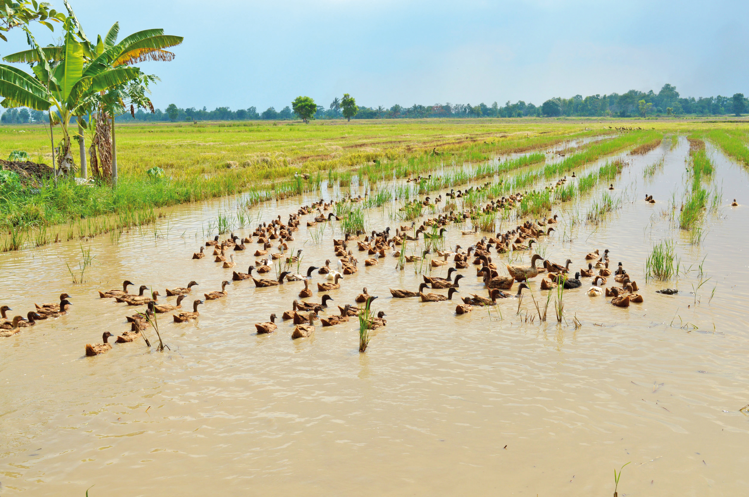

• จากภาพมีพืชและสัตว์อะไร
(ต้นข้าว เป็ด)
• จากภาพปรากฏงานเกษตรกี่ประเภท อะไรบ้าง
(2 ประเภท คือ การปลูกพืช การเลี้ยงสัตว์)
• เราสามารถทำงานเกษตรมากกว่า 1 ประเภทในพื้นที่เดียวกันได้หรือไม่
(ได้)
• การทำงานเกษตรแบบนี้มีประโยชน์อย่างไร
(ตัวอย่างคำตอบ ใช้พื้นที่ที่มีอยู่ได้อย่างคุ้มค่า)
4. นักเรียนร่วมกันอ่านแถบข้อความที่ติดบนกระดาน ดังนี้
เลี้ยงไก่
เลี้ยงปลา
ทำนา
เลี้ยงเป็ด

ปลูกระกำ
ปลูกยางพารา

5. นักเรียนแบ่งกลุ่มตามความเหมาะสม แต่ละกลุ่มร่วมกันวิเคราะห์งานเกษตรในแถบข้อความ
ว่างานเกษตรใดสามารถเพาะเลี้ยงหรือเพาะปลูกในบริเวณเดียวกันได้บ้าง แล้วจับคู่แถบข้อความ
งานเกษตรนั้น พร้อมทั้งแสดงคำตอบทีละกลุ่ม โดยครูตรวจสอบความถูกต้องและให้คำแนะนำเพิ่มเติม
6. นักเรียนร่วมกันวิเคราะห์และแสดงความคิดเห็นเกี่ยวกับงานเกษตรประเภทการเกษตรผสมผสาน
โดยใช้คำถามกระตุ้นความคิด ดังนี้
• หากนักเรียนประกอบอาชีพเกษตรกร นักเรียนต้องปลูกพืชหรือเลี้ยงสัตว์อะไรบ้าง
(ตัวอย่างคำตอบ เลี้ยงไก่ไข่ เลี้ยงเป็ด ปลูกสวนผลไม้ ปลูกผักสวนครัว)


ขั้นปฏิบัติและสรุปความรู้หลังการปฏิบัติ (Applying and Constructing the Knowledge)
• • • • • • • • • • • • • • • • • • • • • • • • • • • • • • • • • • • • • • • • •

7. นักเรียนแต่ละกลุ่มร่วมกันวาดภาพและระบายสีการเกษตรผสมผสาน 1 อย่าง แล้วระบุว่า
เป็นการเกษตรผสมผสานอะไร พร้อมทั้งบอกผลผลิตที่ได้จากงานเกษตรนั้น
8. นักเรียนร่วมกันสรุปสิ่งที่เข้าใจเป็นความรู้ร่วมกัน ดังนี้
การเกษตรผสมผสานเป็นการปลูกพืชและการเลี้ยงสัตว์ภายในพื้นที่เดียวกัน เป็นการใช้พื้นที่
ที่มีอยู่ให้เกิดประโยชน์สูงสุด เพื่อนำผลผลิตจากพืชและสัตว์มาบริโภคหรือจำหน่าย


ขั้นสื่อสารและนำเสนอ (Applying the Communication Skill)
• • • • • • • • • • • • • • • • • • • • • • • • • • • •

9. นักเรียนแต่ละกลุ่มออกมานำเสนอผลงานของกลุ่มตนเองหน้าชั้นเรียน โดยครูคอยตรวจสอบ
ความถูกต้อง และเพื่อนคนอื่น ๆ แสดงความคิดเห็นเพิ่มเติม

กิจกรรมนี้สร้างเสริมทักษะศตวรรษที่ 21 ด้านการสื่อสาร

10. นักเรียนร่วมกันอภิปรายสรุปเกี่ยวกับวิธีการทำงานให้เห็นการคิดเชิงระบบและวิธีการทำงาน
ที่มีแบบแผน


ขั้นประเมินเพื่อเพิ่มคุณค่าบริการสังคมและจิตสาธารณะ (Self-Regulating)
• • • • • • • • • • • • • • • • • • • • • • • • • • • • • • • •

11. นักเรียนในชั้นเรียนร่วมกันคัดเลือกผลงานที่โดดเด่น จัดแสดงในรูปแบบป้ายนิเทศ
เพื่อเผยแพร่ความรู้เกี่ยวกับการเกษตรผสมผสานแก่บุคลากรในโรงเรียน
12. นักเรียนประเมินตนเอง โดยเขียนแสดงความรู้สึกหลังการเรียนและหลังการทำกิจกรรม
ในประเด็นต่อไปนี้
• สิ่งที่นักเรียนได้เรียนรู้ในวันนี้คืออะไร
• นักเรียนมีส่วนร่วมกิจกรรมในกลุ่มมากน้อยเพียงใด
• เพื่อนนักเรียนในกลุ่มมีส่วนร่วมกิจกรรมในกลุ่มมากน้อยเพียงใด
• นักเรียนพอใจกับการเรียนในวันนี้หรือไม่ เพียงใด
• นักเรียนจะนำความรู้ที่ได้นี้ไปใช้ให้เกิดประโยชน์แก่ตนเอง ครอบครัว และสังคมทั่วไป
ได้อย่างไร
จากนั้นแลกเปลี่ยนตรวจสอบขั้นตอนการทำงานทุกขั้นตอนว่าจะเพิ่มคุณค่าไปสู่สังคม
เกิดประโยชน์ต่อสังคมให้มากขึ้นกว่าเดิมในขั้นตอนใดบ้าง สำหรับการทำงานในครั้งต่อไป


สื่อการเรียนรู้/แหล่งการเรียนรู้

1. หนังสือเรียน รายวิชาพื้นฐาน การงานอาชีพและเทคโนโลยี ชั้นประถมศึกษาปีที่ 1
ของสถาบันพัฒนาคุณภาพวิชาการ (พว.)
2. ภาพการเกษตรผสมผสาน
3. แถบข้อความงานเกษตร
4. สีไม้
5. กระดาษสำหรับทำกิจกรรม
6. แหล่งการเรียนรู้ทั้งภายในและภายนอกโรงเรียน

การประเมินการเรียนรู้

1. ประเมินความรู้ เรื่อง การเกษตรผสมผสาน (K) ด้วยแบบทดสอบ
2. ประเมินกระบวนการทำงานกลุ่ม (P) ด้วยแบบประเมิน
3. ประเมินคุณลักษณะอันพึงประสงค์ ด้านมุ่งมั่นในการทำงาน (A) ด้วยแบบประเมิน


แบบประเมินตามสภาพจริง (Rubrics)

แบบประเมินกระบวนการทำงานกลุ่ม
รายการการประเมิน | ระดับคุณภาพ
รายการการประเมิน | 4 | 3 | 2 | 1
กระบวนการ  ทำงานกลุ่ม | มีการกำหนดบทบาท  สมาชิกชัดเจน  และมีการชี้แจงเป้าหมาย  การทำงาน  มีการปฏิบัติงานร่วมกัน  อย่างร่วมมือร่วมใจ  พร้อมกับการประเมินเป็นระยะ ๆ | มีการกำหนดบทบาท  สมาชิกชัดเจน  มีการชี้แจงเป้าหมาย  อย่างชัดเจนและปฏิบัติงานร่วมกัน  แต่ไม่มีการประเมิน  เป็นระยะ ๆ | มีการกำหนดบทบาท  เฉพาะหัวหน้า  ไม่มีการชี้แจงเป้าหมาย  อย่างชัดเจน  ปฏิบัติงานร่วมกัน  ไม่ครบทุกคน | ไม่มีการกำหนด  บทบาทสมาชิก  และไม่มีการชี้แจงเป้าหมาย สมาชิก  ต่างคนต่างทำงาน

ข้อเสนอแนะของผู้บริหารสถานศึกษา

ลงชื่อ
( )
ตำแหน่ง

บันทึกหลังการสอน

ผลการจัดการเรียนการสอน

ปัญหา/อุปสรรค

แนวทางแก้ไข

ครูผู้สอน
( )
วันที่บันทึก

